方正县公安局2020年政府信息公开

工作年度报告

根据新修订的《中华人民共和国政府信息公开条例》（以下简称《条例》）的规定和《国务院办公厅政府信息与政务公开办公室关于政府信息公开工作年度报告有关事项的通知》（国办公开办函〔2019〕60号，以下简称《通知》）的要求，我局总结了2020年政府信息公开工作，编制了此报告。报告中所列数据统计期限自2020年1月1日起至2020年12月31日止。如对本报告有疑问，请联系方正县公安局办公室，地址：方正县方正镇山花街1号，邮编：150800，电话：0451-57129321。

　　一、总体情况

　　2020年，我局按照新《条例》和《通知》的规定和要求，认真贯彻落实国家和省市关于政府信息公开工作的安排部署，结合我局工作职能，坚持以公开为常态、不公开为例外，在主动公开、依申请公开、政府信息管理、政府信息公开平台建设等各个方面，开展了积极有效的工作，提升了政府信息公开工作的质量。

　　二、主动公开政府信息情况

　　在新《条例》第20条规定的15项主动公开信息中，第5项内容的执行情况是：2020年，我局办理行政许可和其他对外管理服务事项的依据、条件程序以及办理结果均按要求在政府门户网站和《政府公报上》公开，我局公开的行政许可项目84项，处理决定数量13起；其他对外管理服务事项53项，处理决定数量14起；第二十条第六项的执行情况是：行政处罚325项，处理决定数量16起，行政强制65项，处理决定数量125起，同时建立公开台账，保证了公开信息底数清晰。

在新《条例》第20条规定的15项主动公开信息中，第9条内容的执行情况是：政府集中采购项目3项，采购金额为94.52万元。详见《主动公开政府信息情况表》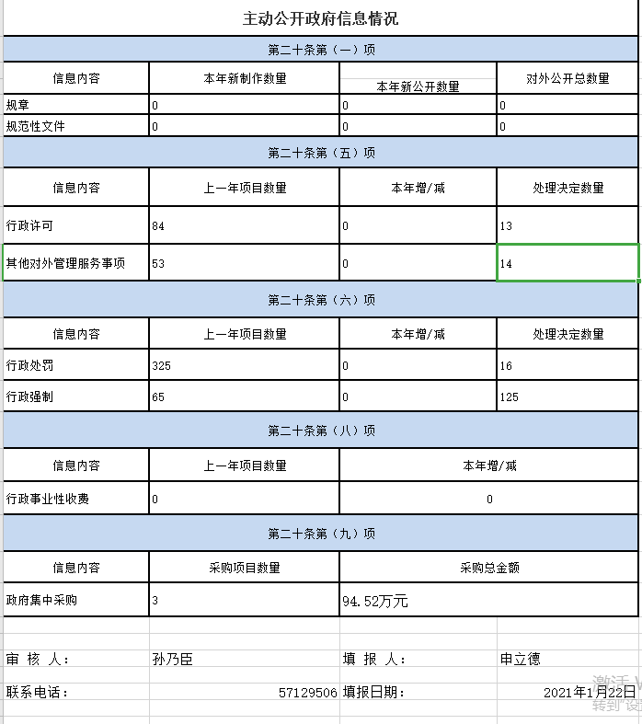

　　三、收到和处理政府信息公开申请情况

　　2020年，我没有收到公民、法人和其他组织要求公开政府信息的申请，也没有上年结转政府信息公开的申请。详见《收到和处理政府信息公开申请情况表》

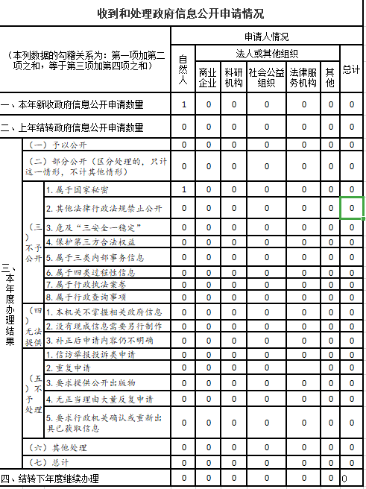

　　四、政务信息公开行政复议、行政诉讼情况

　　2020年，我局未收到关于政府信息公开事务的行政复议和行政诉讼方面案件的投诉，也未收到公民、法人和其他组织提出的政府信息公开相关举报或投诉案件。详见《政府信息公开行政复议、行政诉讼情况表》

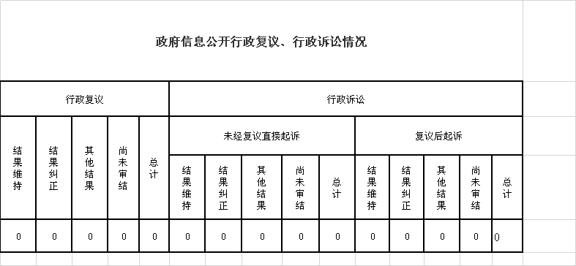

　　五、存在的主要问题及改进情况

　　（一）存在的问题。一年来，总结我局的政府信息公开工作，还存在一些问题和差距。主要有：一是政府信息公开的主动性和积极性还有待提高。二是政府信息公开的内容和覆盖面还比较窄，政府信息公开的针对性有待提高。三是政府信息公开在公民、法人和其他社会组织中应用的效果还有待提高。

　　（二）改进措施。针对上述问题，在今后的工作中，我局将按照新《条例》的要求，认真研究，采取以下措施加以改进。一是提高思想认识。认真学习新《条例》等法律法规，进一步提高思想认识，不断增强做好政府信息公开工作的责任感和使命感。二是摆上重要日程。将政府信息公开作为我局的重中之重的工作，按照“公开为原则，不公开为例外”的要求，凡是需要公开的政务信息，都要主动及时公开，做到真实、具体、全面。三是注重公开效果。进一步发挥政府门户网（政务公开栏目）和办公自动化系统的作用，及时更新网站内容，及时、主动、多渠道地公开应予的政府信息，提高公开效果，为公民、法人和其他组织提供快捷方便的服务。

六、其他需要报告的事项

我局暂无其他需要报告的事项。

方正县公安局

2021年1月21日